~ 運動身體健康好處多更多~ 親師交流道NO：4
送給孩子最好的禮物是 級任老師：吳美慧
健康的身體！ 101.10.09
~與您共勉~
一年四班座位表
黑 板

第六排 | 第五排 |  | 第四排 | 第三排 |  | 第二排 | 第一排
李沛蓁 | 簡世桀 |  | 許珈榕 | 黃瑞宇 |  | 王嘉樂 | 梁凱評
邱聖傑 | 吳羿萱 |  | 侯宇杰 | 胡淇雯 |  | 楊尚恩 | 王悦綺
賴玟婷 | 蔡文傑 |  | 張晏婕 | 尤文昌 |  | 陳宥希 | 陳亮宇
鄧少宇 | 吳淑閔 |  | 黃韋紹 | 蔡宜軒 |  | 林書宇 | 張凱莉
 | 詹家維 |  | 姜筠臻 | 蔡世侖 |  | 王雅芳 | 黃宇均

黑體字：組長
班長：陳亮宇 副班長：林書宇 圖書館長：蔡文傑 午餐隊長：詹家維
資源回收隊長：黃韋紹 衛生組長：黃瑞宇 環保組長：侯宇杰
體育股長：邱聖傑 黑板組長：蔡世侖
＊上學期幹部由男生擔任，下學期改由女生擔任，基於培養能力原則，工作會輪值。
班級概況
導師簡介國立台北師院數理教育研究所碩士，康軒國小自然作者。
班級成員男生15人，女生14人，合計29人。
班級藍圖生活體驗、認真負責、知足感恩。
快樂學習、健康成長、培養帶得走的能力。
班級特質體能特佳、善長思考，聰明伶俐富有愛心，天真可愛活潑好動，家長配合度很高，學生學習興趣濃厚，個個能力好且勇於發表，做錯事能勇於認錯並悔改。

租稅戲劇樹爺爺（黃韋紹）、樹精靈們（許珈榕、王嘉樂）、樟樹代表（鄧少宇）、楓樹代表（侯宇杰）、行道樹（簡世桀）、旁白（賴玟婷）、超商店員（張晏婕）、全聯先生（陳亮宇）、顧客甲（王悦綺）、顧客乙（黃瑞宇）、顧客丙（李沛蓁）

好朋友
1號黃韋紹：我的好朋友是林書宇，下課時我們會一起玩溜滑梯和鬼抓人的遊戲。
2號林書宇：我的好朋友是王雅芳，她會陪我玩溜滑梯還有畫畫。
3號梁凱評：我的好朋友是蔡文傑和姜筠臻，我們每天都會在學校玩耍和一起讀書。
4號黃宇均：我在學校認識一位好朋友，他的名字叫鄧少宇，我們常常一起去溜滑梯玩。
5號尤文昌：我的好朋友叫做林靖豪，他常常陪我玩，我不會的功課都會問他，他是我最好的朋友。
6號楊尚恩：我的好朋友是侯宇杰，我們下課都一起玩遊戲，上課一起認真學習好快樂。
7號詹家維：我和好朋友王雅芳玩紅色溜滑梯，吃飯、跑步、玩石頭溜滑梯，寫功課玩得很開心。
8號鄧少宇：我的好朋友是坐在旁邊的女生，她叫張晏婕，我們常在下課時去溜滑梯上玩，還有到操
場跑步。
9號蔡世侖：我的好朋友是白益瑞和吳斯彥。白益瑞住在我家樓上，我們常玩在一起，吳斯彥住在市
場裡。
10號邱聖傑：我的好朋友常常跟我一起玩，有糖果餅乾都會和我分享，我有玩具也會分給我的好朋
友。
11號侯宇杰：我跟我們班蔡文傑玩捉迷藏，還有跑步、還有溜滑梯和鬼抓人、紅綠燈，玩得很開心。
12號簡世桀：我的好朋友是陳宥希，我們常常一起玩紅色溜滑梯，和一起去看蝸牛。
13號陳亮宇：我的好朋友是李沛蓁，我們一起玩溜滑梯，一起到校園去探險很好玩，我喜歡我的好
朋友。
14號黃瑞宇：我的好朋友是王雅芳，每天上課後班的時候，下課我們一起去紅色溜滑梯玩。
15號蔡文傑：姜筠臻是我的好朋友，我們下課都會去玩溜滑梯，我很喜歡一起玩遊戲。
16號吳羿萱：我的好朋友是王悅綺，我跟她在一起很快樂，我希望長大後可以永遠跟她做好朋友。
17號王雅芳：我的好朋友是黃宇均，我們一起去石頭溜滑梯好開心，還一起完遊戲還一起騎腳踏車。
18號張凱莉：我和胡淇雯一起去買氣球，還會一起去玩紅色溜滑梯，她還會陪我聊天也會陪我玩。
19號王嘉樂：每天下課鐘聲一響，我就和我的好朋友李沛蓁一起談天，並相約到紅色溜滑梯玩耍，
十分開心。
21號李沛蓁：我的好朋友王嘉樂，我們下課時會一起玩石頭溜滑梯和幫忙老師。
22號姜筠臻：我分我的好朋友吃巧克力，也跟他們跳來跳去，跑來跑去很開心，我們最喜歡一起玩。
23號許珈榕：我的好朋友叫王嘉樂，我們常在下課時一起玩溜滑梯和到福利社買鉛筆，每天快樂地
玩耍。
24號張晏婕：在學校我認識了幾個好朋友，下課時我們會一起去校園探險和玩溜滑梯。
25號陳宥希：我的好朋友是王悅綺，我喜歡和他一起去紅色溜滑梯玩，我們每天都玩得很開心。
26號王悦綺：我的好朋友是宥希，我覺得宥希很漂亮，又很親切，所以我們下課的時候一起出去玩。
27號胡淇雯：我們一起去玩溜滑梯還有去公園玩，我沒有帶鉛筆的時候，張凱莉他會借我。
28號賴玟婷：我的好朋友張凱莉、張晏婕、胡淇雯、謝承軒，我們一起去玩過溜滑梯。
29號吳淑閔：我的好朋友是陳宥希，他的頭髮短短的，眼睛小小的很可愛，下課都會陪我玩遊戲。


閱讀－讓我們的孩子擁抱未來
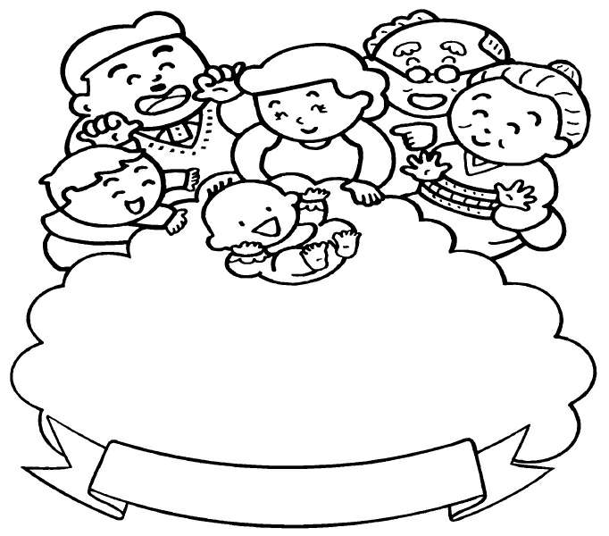

時間的轉輪飛速向前，今日的孩童將成為明日的棟樑。我們要如何許孩子一個光明的未來，首先讓我們思考一下，未來需要的是怎樣的人才，我們要如何教養孩子，讓他們在未來能夠得心應手，以宏觀的角度來說應包含：
一、學識豐富：擁有豐富的知識做為謀生及判斷是非的基礎。
二、表達能力：再豐富的學識如果不會表達效果趨近於零，我們中國人強調謙虛凡事謙讓，我們的教育也強調守規矩、乖乖聽話，造成很多人才華被埋沒，所以培養表達能力是最重要的。
三、自信心：小孩子能力的培養需要時間，且從嘗試錯誤中學到知能，所以我們要耐心等待他們自己動手完成每一件事，並且容忍孩子犯錯，則孩子將擁有絕對的自信心去面對未來的任何挑戰。
四、危機處理：有豐富的知識及表達能力，還有堅強的自信心，可是沒有危機處理的應變能力，則可能喪失生命而功虧一匱了。
以上是培養小孩的幾個要點，如何能夠達成－就從閱讀開始吧！

培養閱讀的方法：
＊閱讀從小開始（聽）：家長可以說故事給孩子聽，如果時間或能力不夠，可以善用
故事CD，從小培養小朋友邊聽故事邊看書的習慣。
＊閱讀要貼近兒童心靈（說）：首先要從孩子喜好的事物開始，如恐龍故事、動物故
事等，看完或聽完故事請小朋友說出看到聽到什麼？故事裡說什麼？
＊閱讀要從簡到繁（讀）：小朋友剛開始靠自己閱讀時，最好選圖畫多字少故事短的
故事，讓小朋友一字一字慢慢拼讀，小朋友在拼讀過程中可以得到很大的成就感，
而且可以學會很多新字。
＊閱讀要持之以恆（寫）：閱讀要日積月累持續進行，所以可以設計簡單的閱讀記錄，
一方面可以檢視閱讀情況、書本類型、是否曾經閱讀過了另一方面可以因閱讀數量
的增加獲得成就感。
＊閱讀要親子共讀：閱讀時父母一定要在旁陪讀，以免小朋友不認識的字，有邊讀
邊沒邊唸中間胡亂唸一通，以後要矯正就很困難了，而且透過共讀過程中達到親
子心靈相通，拉近彼此距離。
＊閱讀要有回饋：閱讀除了精神上的收獲，一開始最好有一點物質獎勵，增強閱讀
動力，慢慢養成習慣之後就可以降低物質的鼓勵了。
閱讀的好處：
1.心靈沉澱：閱讀可以擺脫緊繃的課業，獲得心情的疏解，使心靈能夠沉澱，情緒能夠平和，提升生
活品質。
2.拓展視野：透過閱讀能知天下事，讓視野能更開闊。
3.提昇語文能力：經由閱讀提高語文及作文書寫能力。
4.提高學習興趣：因為閱讀豐富知識，在學習時能夠舉一反三，對學習學業就會產生興趣。
5.平衡城鄉差距：當都市中的小孩擁有豐富的教學資源，有很多的學習機會，位於鄉村的孩子想要迎
頭趕上唯有靠閱讀，因為只有閱讀是不分平貧富貴賤的，只要用心閱讀必能提升能力。
結語：讓我們大家一起伸出牽引的手，牽引我們的孩子邁向閱讀的大道吧！

